ГУ МВД России по г. Москве

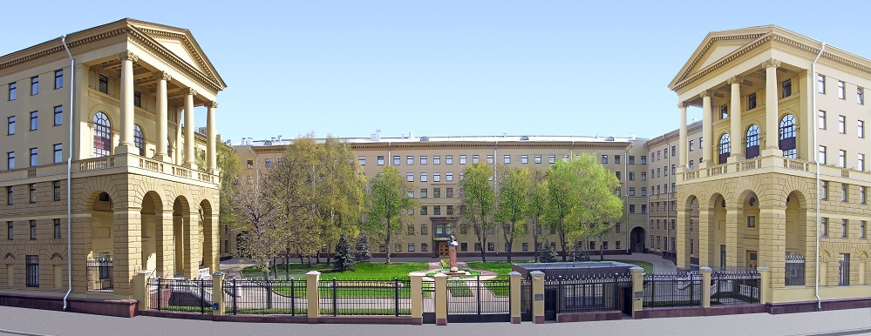

Полное наименование: Главное управление Министерства внутренних дел Российской Федерации по городу Москве
Сокращенное наименование: ГУ МВД России по г. Москве
Служба «02» Дежурной части ГУ МВД России по г. Москве работает в круглосуточном режиме, осуществляя приѐм, регистрацию и передачу информации о происшествиях и преступлениях для организации мер реагирования по территориальности и подведомственности на все поступающие сообщения, относящиеся к компетенции правоохранительных органов.
Предоставление справочной информации сотрудниками Дежурной части ГУ МВД России по г. Москве, осуществление консультирования, а также соединение абонентов с иными структурными подразделениями ГУ МВД России по г. Москве, не предусмотрено.
Единый телефон доверия: 8 (495) 694-92-29 (круглосуточно).
Почтовый адрес для направления письменных обращений граждан и организаций в ГУ МВД России по г. Москве: 127994, г. Москва, ул. Петровка, д.38

Руководство

Баранов Олег Анатольевич
Начальник ГУ МВД России по г. Москве генерал-лейтенант полиции
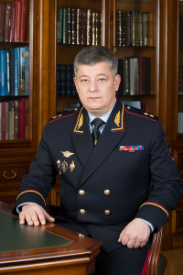

Заместитель начальника ГУ МВД России по г. Москве - начальник полиции генерал-майор полиции
Новиков Владислав Анатольевич

Заместитель начальника ГУ МВД России по г. Москве генерал-майор внутренней службы
Данилкин Игорь Анатольевич

Заместитель начальника ГУ МВД России по г. Москве - начальник Главного следственного управления генерал-майор юстиции
Городков Виктор Владимирович

Заместитель начальника ГУ МВД России по г. Москве генерал-майор полиции
Уколов Сергей Анатольевич

Заместитель начальника ГУ МВД России по г. Москве - начальник тыла генерал-майор внутренней службы
Макаров Алексей Николаевич

Управления
Управление Государственной инспекции безопасности дорожного движения
Начальник УГИБДД ГУ МВД России по г. Москве
генерал-майор полиции
Быков Александр Игоревич

Главное следственное управление
Заместитель начальника ГУ МВД России по г. Москве - начальник Главного следственного управления
генерал-майор юстиции
Городков Виктор Владимирович

Управление экономической безопасности и противодействия коррупции
Начальник Управления экономической безопасности и противодействия коррупции Главного управления Министерства внутренних дел Российской Федерации по г. Москве
генерал-майор полиции
Ярочкин Дмитрий Евгеньевич

Управление информации и общественных связей
Начальник Управления информации и общественных связей
полковник внутренней службы
Васенин Владимир Владимирович

Управление организации дознания
Начальник Управления организации дознания ГУ МВД России по г. Москве
полковник полиции
Мальцева Светлана Викторовна

Управление собственной безопасности
Начальник УСБ ГУ МВД России по г. Москве
майор полиции
Рудик Максим Андреевич

Управление охраны общественного порядка
Начальник Управления охраны общественного порядка
генерал-майор полиции
Диокин Алексей Владимирович

Управление делопроизводства и режима
Начальник Управления делопроизводства и режима ГУ МВД России по г. Москве
полковник внутренней службы
Бычкова Наталия Викторовна

Управление уголовного розыска
Начальник Управления уголовного розыска ГУ МВД России по г. Москве
генерал-майор полиции
Кузьмин Сергей Николаевич

Управление по борьбе с противоправным использованием информационно-коммуникационных технологий
Начальник УБК ГУ МВД России по г. Москве
полковник полиции
Кононенко Антон Викторович

Управление по работе с личным составом
Начальник УРЛС ГУ МВД России по г. Москве
полковник полиции
Лукичев Максим Вячеславович

Контрольно-ревизионное управление
Начальник Контрольно-ревизионного управления ГУ МВД России по г. Москве
подполковник полиции
Брянцев Алексей Анатольевич

Правовое управление
Начальник Правового управления ГУ МВД по г. Москве полковник внутренней службы
Григорьева Екатерина Владимировна

Оперативное управление
Начальник Оперативного управления ГУ МВД России по г. Москве
полковник полиции
Кузнечихин Дмитрий Александрович

Управление организации деятельности участковых уполномоченных полиции и подразделений по делам несовершеннолетних
Начальник Управления организации деятельности участковых уполномоченных полиции и подразделений по делам несовершеннолетних ГУ МВД России по г. Москве
полковник полиции
Василевский Сергей Борисович

Управление организации тылового обеспечения
Начальник Управления организации тылового обеспечения
полковник внутренней службы
Пепелов Святослав Тодорович

Управление по вопросам миграции
Начальник Управления по вопросам миграции ГУ МВД России по г. Москве
полковник полиции
Сергиенко Дмитрий Владимирович

Управление по контролю за оборотом наркотиков
Начальник УНК ГУ МВД России по г. Москве
генерал-майор полиции
Орлов Андрей Федорович

Организационно-штатное управление
Начальник Организационно-штатного управления ГУ МВД России по г. Москве
полковник внутренней службы
Лянченков Михаил Святославович

Центры
Центр кинологической службы
Начальник Зонального центра кинологической службы ГУ МВД России по г. Москве, подполковник полиции
Фомин Алексей Владимирович

Культурный центр
Начальник Культурного центра Главного управления Министерства внутренних дел России по городу Москве
полковник полиции
Гармидер Виктор Васильевич

Центр информационных технологий, связи и защиты информации
Начальниик ЦИТСиЗИ ГУ МВД России по г. Москве
подполковник внутренней службы
Плахтырь Герман Витальевич

Главный центр хозяйственного, транспортного и сервисного обеспечения
Начальник ФКУ «Главный центр хозяйственного, транспортного и сервисного обеспечения ГУ МВД России по г. Москве»
полковник внутренней службы
Митяев Виталий Валерьевич

Центр по обеспечению безопасности лиц, подлежащих государственной защите
Начальник Центра государственной защиты ГУ МВД России по г. Москве
полковник полиции
Лытченко Вадим Георгиевич

Экспертно-криминалистический центр

Центр финансового обеспечения
Начальник Центра финансового обеспечения ГУ МВД России по г. Москве
полковник внутренней службы
Горюнова Мария Алексеевна

Центр профессиональной подготовки
Начальник Центра профессиональной подготовки ГУ МВД России по г. Москве, полковник полиции
Ипполитов Вячеслав Владимирович

ФКУЗ «Медико-санитарная часть МВД России по г. Москве»
Начальник ФКУЗ «МСЧ МВД России по г. Москве»
подполковник внутренней службы
Войнова Мария Викторовна

Штаб
Врио начальника Штаба ГУ МВД России по г. Москве
полковник внутренней службы
Борисоглебский Сергей Вячеславович

Центр по противодействию экстремизму
Начальник ЦПЭ ГУ МВД России по г. Москве
подполковник полиции
Домашев Денис Владимирович

Дежурная часть
Начальник Дежурной части ГУ МВД России по г. Москве
Карпович Владимир Васильевич

Центр временного содержания для несовершеннолетних правонарушителей
Начальник Центра временного содержания для несовершеннолетних правонарушителей Главного управления Министерства внутренних дел Российской Федерации по городу Москве
полковник полиции
Платошкин Сергей Николаевич

Центр пенсионного обслуживания
Начальник Центра пенсионного обслуживания
подполковник внутренней службы
Меркулова Алена Юрьевна
Зональный информационный центр
Начальник ЗИЦ ГУ МВД России по г. Москве
полковник внутренней службы
Стрельникова Оксана Андреевна

Центр временного содержания иностранных граждан
Начальник Центра временного содержания иностранных граждан ГУ МВД России по г. Москве
полковник полиции
Лагода Алексей Викторович

1-й Специальный приемник для содержания лиц, подвергнутых административному аресту
Начальник 1-го Специального приемника для содержания лиц, подвергнутых административному аресту
подполковник полиции
Чудайкин Валентин Михайлович

2-й Специальный приемник для содержания лиц, подвергнутых административному аресту
Начальник 2-го специального приемника для содержания лиц, подвергнутых административному аресту
майор полиции
Татымов Дмитрий Иванович

Центр профессиональной подготовки сотрудников ГИБДД ГУ МВД России по г. Москве
Начальник Центра профессиональной подготовки сотрудников ГИБДД ГУ МВД России по г. Москве
полковник полиции
Рындин Михаил Вячеславович

Инспекция пожарного надзора
Начальник Инспекции пожарного надзора ГУ МВД России по г. Москве
подполковник внутренней службы
Саликов Артём Владимирович

Отделы
Отдел НЦБ Интерпола
Начальник Отдела НЦБ Интерпола ГУ МВД России по г. Москве
полковник полиции
Ермаков Сергей Сергеевич

Комендантский отдел
Начальник Комендантского отдела
полковник полиции
Прель Николай Анатольевич

Полки
Полк полиции по охране дипломатических представительств и консульств иностранных государств
Командир Полка полиции по охране дипломатических представительств и консульств иностранных государств ГУ МВД России по г. Москве
подполковник полиции
Гоников Валерий Бизратович

Полк охраны и конвоирования подозреваемых и обвиняемых
Командир Полка охраны и конвоирования подозреваемых и обвиняемых ГУ МВД России по г. Москве, полковник полиции
Спасский Леонид Петрович

1-й специальный полк полиции
Командир 1-го специального полка полиции ГУ МВД России по г. Москве.
Лысак Владимир Владимирович

2-й специальный полк полиции
Командир 2-го специального полка полиции ГУ МВД России по г. Москве
полковник полиции
Симонов Евгений Сергеевич

Территориальные органы на районном уровне
Управление внутренних дел на Московском метрополитене
Начальник УВД на ММ ГУ МВД России по г. Москве
генерал-майор полиции
Сибанов Шамиль Мансурович
Заместитель начальника УВД на ММ ГУ МВД России по г. Москве — начальник полиции
полковник полиции
Гринберг Станислав Аркадьевич
Заместитель начальника УВД на ММ ГУ МВД России по г. Москве
полковник внутренней службы
Аксенов Виктор Александрович

Четвертое управление МВД России
Четвертое управление МВД России
Начальник Четвертого управления МВД России
полковник полиции
Синицын Николай Михайлович

Управление внутренних дел по Центральному административному округу г. Москвы
Начальник УВД по ЦАО ГУ МВД России по городу Москве генерал-майор полиции
Пауков Олег Викторович
Заместитель начальника УВД по ЦАО ГУ МВД России по г. Москве - начальник полиции, полковник полиции
Федоров Роман Вячеславович
Заместитель начальника УВД по ЦАО ГУ МВД России по г. Москве, полковник внутренней службы
Бабинков Алексей Васильевич
Заместитель начальника УВД по ЦАО ГУ МВД России по г. Москве - начальник Следственного управления, полковник юстиции
Токуева Жаннета Валерьевна
Заместитель начальника УВД по ЦАО ГУ МВД России по г. Москве, полковник полиции
Здоренко Юрий Александрович

- Управление внутренних дел по Восточному административному округу г. Москвы
Начальник УВД по ВАО ГУ МВД России по городу Москве полковник полиции
Викулов Павел Викторович
Заместитель начальника УВД по ВАО ГУ МВД России по городу Москве - начальник полиции, полковник полиции
Туманов Сергей Сергеевич
Заместитель начальника УВД по ВАО ГУ МВД РФ по городу Москве, полковник внутренней службы
Каманин Андрей Викторович
Заместитель начальника полиции (по охране общественного порядка), полковник полиции
Дронов Сергей Викторович
начальник Тыла УВД по ВАО ГУ МВД России по г. Москве, полковник внутренней службы
Арефьев Евгений Сергеевич

Управление внутренних дел по Юго-Восточному административному округу г. Москвы
Начальник УВД по ЮВАО ГУ МВД России по г. Москве, генерал-майор полиции
Глуздаков Андрей Валерьевич
Заместитель начальника УВД по ЮВАО ГУ МВД России по г. Москве - начальник полиции, полковник полиции
Власенко Андрей Владимирович
Заместитель начальника УВД по ЮВАО ГУ МВД России по г. Москве, полковник внутренней службы
Менжинская Надежда Анатольевна
Заместитель начальника УВД по ЮВАО ГУ МВД России по г. Москве – начальник Следственного управления
Космынина Наталья Анатольевна
Заместитель начальника УВД по ЮВАО ГУ МВД России по г. Москве, полковник полиции
Сапегин Андрей Викторович
Начальник тыла УВД по ЮВАО ГУ МВД России по г. Москве, полковник внутренней службы
Худанин Денис Михайлович

Управление внутренних дел по Южному административному округу г. Москвы
Начальник УВД по ЮАО ГУ МВД России по г. Москве генерал-майор полиции
Лобанов Михаил Андреевич
Заместитель начальника УВД по ЮАО ГУ МВД России по г. Москве - начальник полиции, полковник полиции
Лазутин Алексей Викторович
Заместитель начальника УВД по ЮАО ГУ МВД России по г. Москве полковник внутренней службы
Титаренко Валерий Валерьевич
Заместитель начальника УВД по ЮАО ГУ МВД России по г. Москве – начальник Следственного управления полковник юстиции
Кабанов Павел Николаевич
Заместитель начальника УВД по ЮАО ГУ МВД России по г. Москве подполковник полиции
Кухта Михаил Иванович
Заместитель начальника полиции УВД по ЮАО (по охране общественного порядка) полковник полиции
Мальков Сергей Викторович

Управление внутренних дел по Юго-Западному административному округу г. Москвы
Начальник УВД по ЮЗАО
генерал-майор полиции
Ваничкин Максим Михайлович
Заместитель начальника УВД - начальник полиции
полковник полиции
Уваров Ярослав Владимирович
Заместитель начальника УВД - начальник Следственного управления
полковник юстиции
Монако Руслан Сергеевич
Заместитель начальника УВД
полковник внутренней службы
Щавлинская Ирина Сергеевна
Заместитель начальника УВД
полковник полиции
Сорокин Сергей Валерьевич
Начальник тыла УВД
полковник внутренней службы
Циркуненко Антон Никитович

Управление внутренних дел по Западному административному округу г. Москвы
Начальник УВД по ЗАО ГУ МВД России по г. Москве
генерал-майор полиции
Маслов Денис Николаевич
Заместитель начальника УВД - начальник полиции полковник полиции
Темников Сергей Александрович
Заместитель начальника УВД полковник внутренней службы
Мустафаев Марат Алимович
Заместитель начальника УВД майор полиции
Лернер Ким Юрьевич
Заместитель начальника УВД - начальник Следственного управления подполковник юстиции
Зобнин Денис Викторович
Заместитель начальника полиции по (ООП) полковник полиции
Зыкин Андрей Михайлович
Заместитель начальника полиции (по оперативной работе) полковник полиции
Нигалатий Евгений Васильевич
Заместитель начальника полиции полковник полиции
Галкина Светлана Викторовна
Начальник Тыла полковник внутренней службы
Мирочкин Вадим Александрович

Управление внутренних дел по Северо-Западному административному округу г. Москвы
Начальник УВД по СЗАО ГУ МВД России по г. Москве генерал-майор полиции
Пантелеев Кирилл Владимирович
Заместитель начальника УВД по СЗАО ГУ МВД России по г. Москве – начальник полиции, полковник полиции
Зверев Олег Анатольевич
Заместитель начальника УВД по СЗАО ГУ МВД России по г. Москве полковник внутренней службы
Свиридов Михаил Александрович
Заместитель начальника УВД по СЗАО ГУ МВД России по г. Москве - начальник Следственного управления полковник юстиции
Филиппов Алексей Александрович
Заместитель начальника УВД по СЗАО ГУ МВД России по г. Москве полковник полиции
Кашкарина Елена Сергеевна
Заместитель начальника полиции (по охране общественного порядка) УВД по СЗАО ГУ МВД России по г. Москве полковник полиции
Титов Виталий Юрьевич
Заместитель начальника полиции (по оперативной работе) УВД по СЗАО ГУ МВД России по г. Москве подполковник полиции
Романица Михаил Васильевич
Заместитель начальника полиции УВД по СЗАО ГУ МВД России по г. Москве полковник полиции
Андреев Илья Сергеевич

Управление внутренних дел по Северному административному округу г. Москвы
Начальник УВД по САО ГУ МВД России по г. Москве генерал-майор полиции
Ионов Алексей Николаевич
Заместитель начальника УВД по САО ГУ МВД России по г. Москве - начальник полиции полковник полиции
Подобный Евгений Борисович
Заместитель начальника УВД по САО ГУ МВД России по г. Москве полковник внутренней службы
Смуров Алексей Алексеевич
Начальник Отдела экономической безопасности и противодействия коррупции УВД по САО ГУ МВД России по г. Москве подполковник полиции
Локтионов Сергей Юрьевич
Начальник Отдела информационных технологий, связи и защиты информации УВД по САО ГУ МВД России по г. Москве майор внутренней службы
Матвеев Дмитрий Викторович
Заместитель начальника УВД по САО ГУ МВД России по г. Москве полковник полиции
Иванов Евгений Варисович
Начальник Отдела уголовного розыска УВД по САО ГУ МВД России по г. Москве полковник полиции
Поляков Никита Владимирович
Заместитель начальника УВД по САО ГУ МВД России по г. Москве - начальник СУ полковник юстиции
Козырев Илья Владимирович

Управление внутренних дел по Северо-Восточному административному округу г. Москвы
Начальник УВД по СВАО ГУ МВД России по городу Москве
полковник полиции
Гафуров Рамиль Хайдарович
Заместитель начальника УВД по СВАО ГУ МВД России по г. Москве - начальник полиции, полковник полиции
Глебов Вячеслав Сергеевич
Заместитель начальника УВД по СВАО ГУ МВД России по г. Москве, полковник внутренней службы
Филимонов Андрей Николаевич
Заместитель начальника УВД по СВАО ГУ МВД России по г. Москве - начальник Следственного управления полковник юстиции
Токарев Сергей Иванович
Заместитель начальника УВД по СВАО ГУ МВД России по г. Москве полковник полиции
Гуров Дмитрий Владимирович
Врио заместителя начальника полиции УВД по СВАО ГУ МВД России по г. Москве по оперативной работе полковник полиции
Головко Дмитрий Владимирович
Заместитель начальника полиции УВД по СВАО ГУ МВД России по г. Москве по охране общественного порядка полковник полиции
Иванов Эдуард Юрьевич
Заместитель начальника полиции УВД по СВАО ГУ МВД России по г. Москве полковник полиции
Шишкарев Александр Иванович
Начальник тыла УВД по СВАО ГУ МВД России по г. Москве полковник внутренней службы
Козяйкин Василий Федорович

Управление внутренних дел по Троицкому и Новомосковскому административным округам г. Москвы
Заместитель начальника УВД по ТиНАО ГУ МВД России по г. Москве - начальник полиции полковник полиции
Ломанчук Алексей Николаевич
Заместитель начальника УВД по ТиНАО ГУ МВД России по г. Москве - начальник следственного управления полковник юстиции
Стадничук Сергей Васильевич
Заместитель начальника УВД по ТиНАО ГУ МВД России по г. Москве, полковник внутренней службы
Крижановская Ольга Михайловна
Заместитель начальника УВД по ТиНАО ГУ МВД России по г. Москве, подполковник полиции
Борисова Наталья Геннадьевна
Заместитель начальника полиции по оперативной работе УВД по ТиНАО ГУ МВД России по г. Москве, полковник полиции
Афанасьев Максим Александрович
Заместитель начальника полиции по охране общественного порядка УВД по ТиНАО ГУ МВД России по г. Москве, подполковник полиции
Соколов Андрей Александрович

Управление внутренних дел по Зеленоградскому административному округу г. Москвы
Начальник УВД по Зеленоградскому АО ГУ МВД России по г. Москве, полковник полиции
Голов Сергей Николаевич
Заместитель начальника УВД по Зеленоградскому АО ГУ МВД России по г. Москве - начальник полиции, полковник полиции
Борошенко Виталий Владимирович
Заместитель начальника УВД по Зеленоградскому АО ГУ МВД России по г. Москве, полковник внутренней службы
Панфилов Сергей Николаевич
Заместитель начальника УВД по Зеленоградскому АО ГУ МВД России по г. Москве, полковник полиции
Митрофанов Валерий Валерьевич
Заместитель начальника УВД по Зеленоградскому АО ГУ МВД России по г. Москве - начальник следственного управления, полковник юстиции
Тищенко Евгений Александрович

Ведомственные СМИ
Редакция газеты "Петровка, 38"
Главный редактор газеты "Петровка, 38"
Осташев Сергей Алексеевич

Коллектив газеты "Петровка, 38"
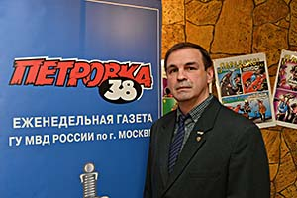 | Главный редактор - Осташев Сергей Алексеевич
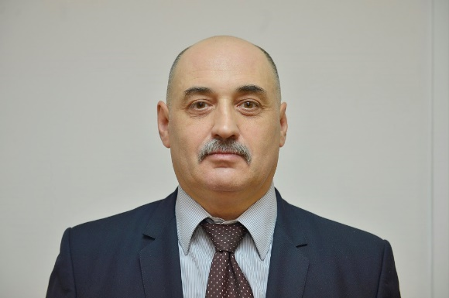 | Сергей Сергеевич Страдалов - заместитель главного редактора газеты
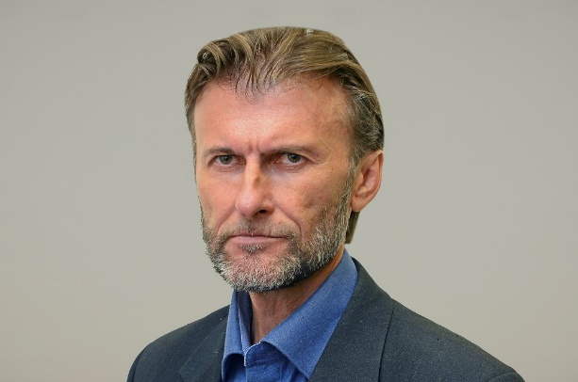 | Гололобов Алексей Фёдорович - ведущий аналитик
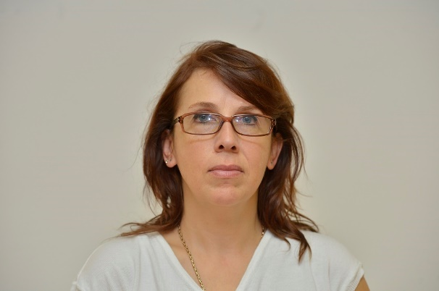 | Дашкова Айрин Юрьевна - корреспондент
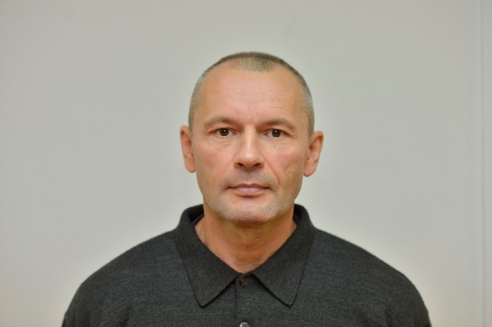 | Алим Гафурович Джиганшин -корреспондент
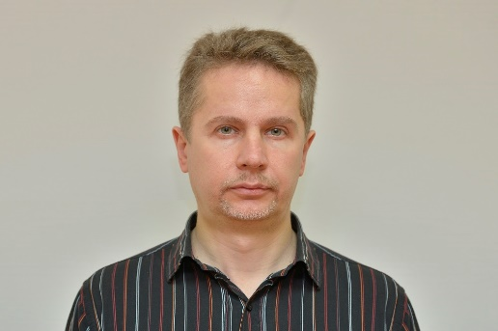 | Нестеров Александр Вячеславович -фотокорреспондент
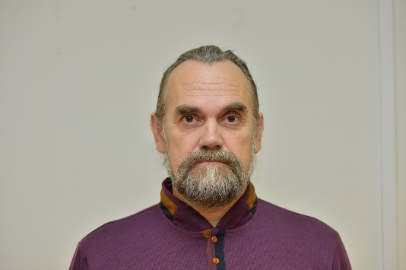 | Рачков Николай Валентинович -художник
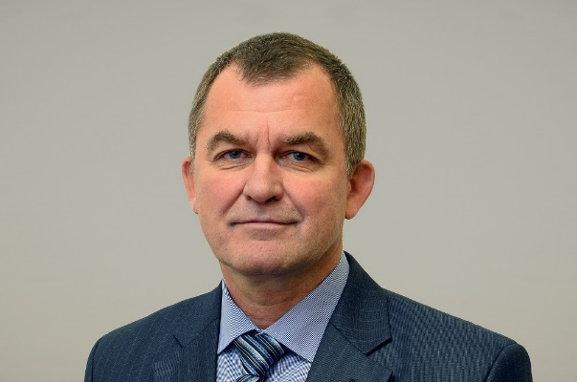 | Дышев Сергей Михайлович -старший корреспондент
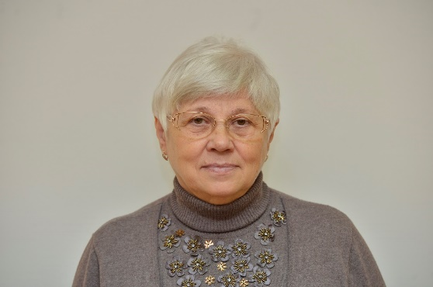 | Воронина Наталия Михайловна -корреспондент
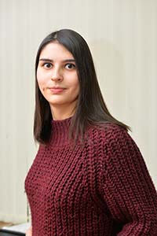 | Макеева Маргарита Евгеньевна корреспондент
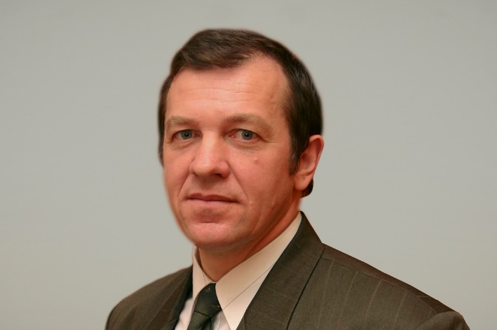 | Тарасов Александр Дмитриевич -старший корреспондент
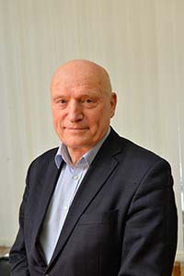 | Галайко Владимир Мусиевич корреспондент
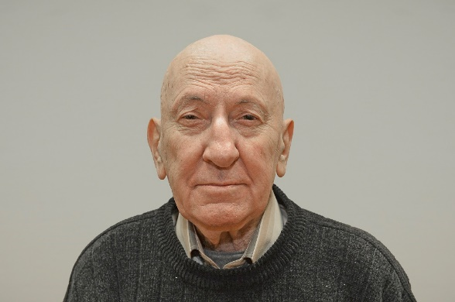 | Попов Эдуард Григорьевич - корреспондент
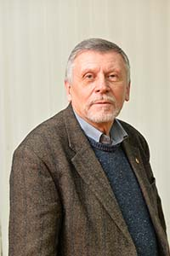 | Данилкин Александр Федорович корреспондент

Телестудия ГУ МВД России по г.Москве
Начальник Телестудии ГУ МВД России по г. Москве, ведущий итогового выпуска программы
Максим Сазонов
ведущий итогового выпуска программы
Коллектив Телестудии ГУ МВД России по г. Москве
Ольга Петрова
заместитель начальника Телестудии
Михаил Данилов
заместитель начальника Телестудии
Анна Ткаченко
главный редактор
Екатерина Девятова
ведущая программы
Алексей Качкин
ведущий программы
Любовь Губанова
руководитель отдела специальных проектов,
режиссер
Александр Гайдаржи
режиссер
Дмитрий Кашинцев
режиссер
Максим Мамаев
режиссер
Пётр Плотников
режиссер
Инна Карабач
монтажёр
Сергей Казаков
монтажёр
Валерий Асауляк
монтажёр
Алла Смотрикова
специальный корреспондент
Максим Ларин
специальный корреспондент, автор рубрики «На земле»
Денис Бушуев
специальный корреспондент
Алексей Коноплёв
специальный корреспондент
Дарья Чуйкова
корреспондент
Анна Мусаликина
корреспондент
Алана Тедеева
корреспондент
Владислав Широков
телеоператор
Андрей Черненок
телеоператор
Дмитрний Трудников
телеоператор
Константин Иванов
телеоператор
Вячеслав Черненок
телеоператор
Арсений Лариохин
телеоператор
Иван Перминов
телеоператор
Михаил Кирсанов
телеоператор
Роман Фоменко
телеоператор
Сергей Никеров
телеоператор
Игорь Гуменюк
продюсер
Татьяна Молчанова
продюсер
Наталья Смирнова
продюсер
Наталья Давиденко
редактор группы архива
Ирина Савинов
редактор группы архива

